PONTIFICIA UNIVERSIDAD CATÓLICA DEL PERÚ

**FACULTAD DE CIENCIAS E INGENIERÍA**

**ANALYTICS 1**

**Segunda Tarea Academica**

**(Segundo Semestre 2024)**

**Indicaciones generales:**

- La fecha de entrega límite es el **sábado 12 de octubre, a las 10:00 horas**. No se admiten entregas posteriores.

- La tarea académica se realiza en **grupos de máximo 3 integrantes.**

- Desarrollar las preguntas en los tipos de archivo indicados en cada inciso. En el Ms Word deben colocar la lista de integrantes con el porcentaje de participación.

- Subir los archivos en PAIDEA sección **Tareas Académicas / Tarea académica 2/ Tarea académica 2 - repositorio.**

- Las soluciones copiadas recibirán nota igual a cero.

**=============================================================================**

**Caso Taller Mecánico (20 puntos)**

El dueño de un taller mecánico lo ha contactado para que lo ayude a encontrar oportunidades de mejora en sus dos locales de Los Olivos y Surquillo. Para ello, le ha entregado la base de datos las boletas y facturas que ha emitido en los últimos tres meses (julio, agosto, septiembre). Para cada comprobante se detalla información del vehículo, del cliente y del servicio realizado en el taller.

La descripción de cada campo se muestra a continuación:

|  |  |
| --- | --- |
| SEDE | Local del taller mecánico. Puede ser Surquillo o Los Olivos |
| ORDEN_TRABAJO | Código para identificar a la orden de trabajo de un vehículo que fue al taller por un servicio |
| ASESOR | Nombre del asesor que abrió la orden de trabajo |
| TECNICO | Nombre del técnico asignado a la orden de trabajo |
| FECHA_LLEGADA | Fecha en la cual el vehículo fue recepcionado y se creó la orden de trabajo |
| TIPO_TRABAJO | Tipo de orden de trabajo |
| ESTADO | Define si la orden de trabajo está facturada |
| KILOMETRAJE | Kilometraje del vehículo al momento de creación de la orden de trabajo |
| PLACA | Placa del vehículo |
| VIN | Código de identificación único del vehículo |
| MARCA | Marca del vehículo |
| MODELO_TECNICO | Modelo técnico del vehículo |
| COLOR | Color del vehículo |
| ANHO_FABRICA | Año de fabricación del vehículo |
| ANHO_MODELO | Año de modelo del vehículo |
| TIPO_DOC | Tipo de documento del cliente |
| DOCUMENTO | Número de documento del cliente |
| CLIENTE | Nombre del cliente |
| DEPARTAMENTO | Departamento de residencia del cliente |
| PROVINCIA | Provincia de residencia del cliente |
| DISTRITO | Distrito de residencia del cliente |
| TIPO_CAMBIO | Tipo de cambio empleado en la orden de trabajo |
| MONEDA | Moneda de la orden de trabajo |
| PRECIO_TOTAL_FACTURA | Precio total que figura en el comprobante |
| CANT_FACTURADA | Cantidad de insumos u horas en el detalle del comprobante |
| FECHA_FACTURACION | Fecha de emisión del comprobante |
| COMPROBANTE | Serie y número asociado al comprobante emitido |
| TIPO_SERVICIO | Detalle dentro de la factura con respecto al servicio brindado, puede ser insumos, mano de obra o servicios terceros |
| CODIGO | Código del detalle de la factura |
| DESCRIPCION | Descripción del detalle de la factura |
| PRECIO_PRELIMINAR_SOLES | Precio sin considerar descuentos, en soles |
| DSCTO_TOTAL_SOLES | Descuento aprobado, en soles |
| PRECIO_TOTAL_SOLES | Precio total del detalle, en soles |
| COSTO_UNITARIO_SOLES | Costo unitario, en soles |
| COSTO_TOTAL_SOLES | Costo total del detalle, en soles |
| MARGEN_TOTAL_SOLES | Margen del detalle, en soles |
| PRECIO_PRELIMINAR_DOLARES | Precio sin considerar descuentos, en dólares |
| DSCTO_TOTAL_DOLARES | Descuento aprobado, en dólares |
| PRECIO_TOTAL_DOLARES | Precio total del detalle, en dólares |
| COSTO_UNITARIO_DOLARES | Costo unitario, en dólares |
| COSTO_TOTAL_DOLARES | Costo total del detalle, en dólares |
| MARGEN_TOTAL_DOLARES | Margen del detalle, en dólares |

Tener en cuenta que esta base muestra el detalle del servicio brindado. Por ejemplo, el siguiente comprobante F019-000844 se descompone en 9 registros, de los cuales 8 ítems son de insumos y el último es la mano de obra realizada. En este sentido, habrá algunos campos, como el caso de COMPROBANTE, que se repetirá en los registros porque hace referencia a la misma orden de trabajo facturada; sin embargo, el detalle sí es diferente.

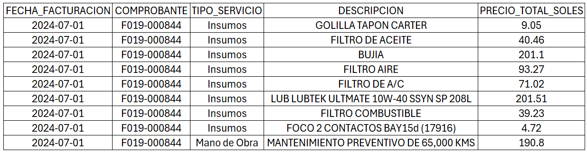

Esta base se encuentra en el archivo plano llamado "Base_comprobantes_3Q.csv" que utiliza barras verticales como separador “|”. Cuenta con 10,542 registros y 42 variables para que lo pueda analizar utilizando R. Con esta información realizará un análisis exploratorio de las ventas del último trimestre.

Se pide:

1. Elaborar un informe a criterio del grupo en el cual explore las vistas más relevantes de la información suministrada. Podrá mostrar la información en tablas resumidas o mediante gráficos.
2. Realizar un resumen ejecutivo de los principales hallazgos utilizando R markdown.

**Los profesores del curso**

**San Miguel, 12 de octubre de 2024**